Національний технічний університет України
«Київський політехнічний інститут імені Ігоря Сікорського»
Факультет інформатики та обчислювальної техніки
Кафедра обчислювальної техніки
Структури даних та алгоритми
Лабораторна робота № 1
«Розгалужені алгоритми»
Виконав:
студент групи ІО-63
Федорович Микита Михайлович
Номер у списку групи: 26
Перевірив:
Русінов Володимир Володимирович

1. Мета лабораторної роботи
Метою лабораторної роботи є засвоєння теоретичного матеріалу та набуття практичних навичок використання керуючих конструкцій розгалуження та булевих (логічних) операцій мовою C.

2. Постановка задачі
Задано дійсне число $x$. Визначити значення заданої за варіантом 26 кусково-неперервної функції $y(x)$, якщо воно існує, або вивести на екран повідомлення про неіснування функції для заданого $x$.
Розв'язати задачу двома способами:
- Використовуючи лише одиничні операції порівняння (<, >, <=, >=, ==, !=) без булевих операцій (not, and, or).
- Обов'язково використовуючи булеві (логічні) операції (&&, ||) без надмірності.
3. Діаграми:
1.
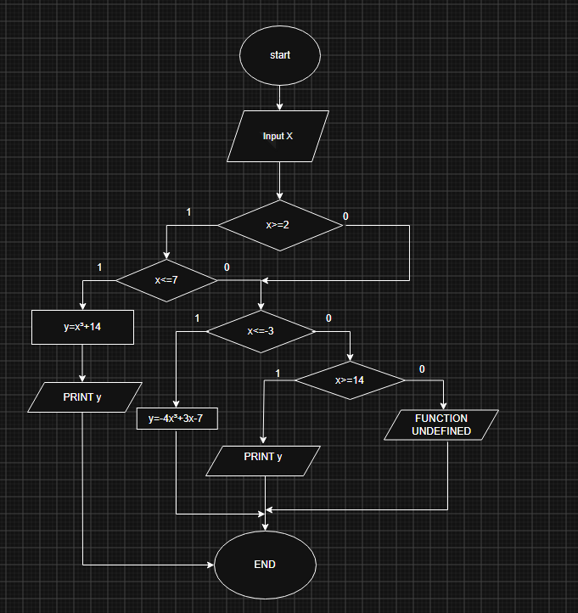
2.
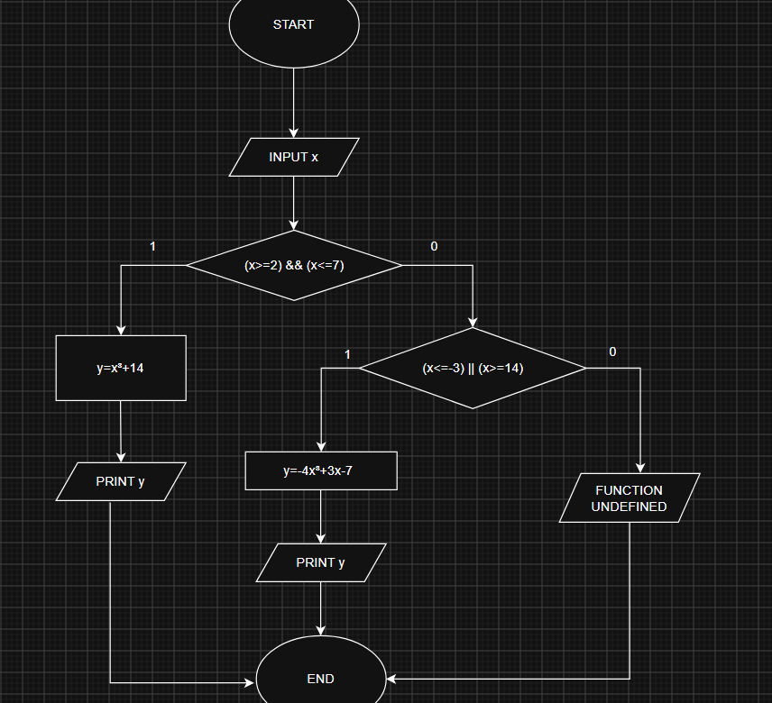
Код:
1.
int main() {
double x, y;
printf("Vvedit znachennya x: ");
if (scanf("%lf", &x) != 1) {
printf("Pomyilka vvodu!\n");
return 1;
}

int defined = 0;

if (x >= 2) {
if (x <= 7) {
y = x * x * x + 14;
defined = 1;
}
}

if (defined == 0) {
if (x <= -3) {
y = -4 * x * x * x + 3 * x - 7;
defined = 1;
}
}

if (defined == 0) {
if (x >= 14) {
y = -4 * x * x * x + 3 * x - 7;
defined = 1;
}
}

if (defined == 1) {
printf("y = %.6lf\n", y);
} else {
printf("Funkciya ne vyznachena dlya zadanoho x.\n");
}

return 0;
}
2.
int main() {
double x, y;
printf("Vvedit znachennya x: ");
if (scanf("%lf", &x) != 1) {
printf("Pomyilka vvodu!\n");
return 1;
}

if (x >= 2 && x <= 7) {
y = x * x * x + 14;
printf("y = %.6lf\n", y);
}
else if (x <= -3 || x >= 14) {
y = -4 * x * x * x + 3 * x - 7;
printf("y = %.6lf\n", y);
}
else {
printf("Funkciya ne vyznachena dlya zadanoho x.\n");
}

return 0;
}
Тест першого коду:
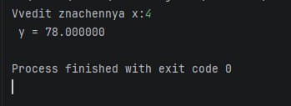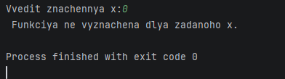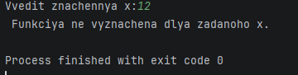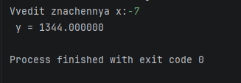
Тест другого коду:
